Муниципальное казённое дошкольное образовательное учреждение
детский сад «Ёлочка» п. Говорково
663463, п. Говорково, Богучанского района, Красноярского края, ул. Таёжная 17
Тел 8953-853-15-39, elochka.11.@mail.ru

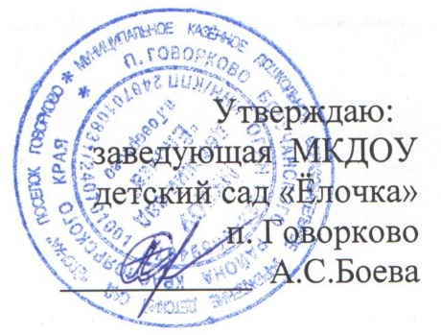

План работы
по аттестации педагогов ДОУ на 2023-2024 учебный год
Цель работы: повышение профессионального уровня педагогов, присвоение более высокой или подтверждение квалификационной категории. Обеспечение непрерывности процесса самообразования и самосовершенствования.
№ | Содержание основных мероприятий | Сроки проведения | Ответственные
1 | Составление плана аттестации педагогов на соответствие занимаемой должности | Май 2023 | Ст. воспитатель
2 | Ознакомление педагогов с документом «Проведение аттестации педагогических работников государственных муниципальных образовательных учреждений» | сентябрь | Ст. воспитатель
3 | Помощь воспитателям в подготовке материалов к аттестации на первую категорию и на соответствие занимаемой должности, анализ подготовки аттестационных дел педагогов, формирование портфолио педагогов | В течение года | Ст. воспитатель
4 | Подготовка воспитателей к прохождению квалификационных испытаний | сентябрь | Ст. воспитатель
5 | Консультация | сентябрь | Ст. воспитатель
6 | Анкетирование | сентябрь | Ст. воспитатель
7 | Наблюдение и контроль за практической деятельностью | октябрь | Ст. воспитатель
8 | Индивидуальная беседа | Сентябрь-октябрь | Заведующая: А.С.Боева  Ст. воспитатель
9 | Индивидуальная работа | Май- октябрь | Аттестуемый педагог

План работы с аттестуемыми педагогами

Этапы работы | Формы работы | Мероприятия | Аттестуемый педагог
Практический аспект | Индивидуальная работа | Выявление интереса педагога к определённой педагогической деятельности.  Оценка теоретического уровня по проблеме, интересующей педагога.  Определение направления теоретической работы | Самоанализ теоретических знаний
 | Консультация | Анализ нормативно-правовых документов.  Предоставление методической литературы.  Методическая рекомендация по оформлению аттестуемого материала | Изучение нормативно-правовых документов, методической литературы
Практический аспект | Анкетирование | Оценка педагогических знаний и практических умений.  Выявление испытуемых трудностей | Ожидаемый результата в работе
 | Наблюдение и контроль за практической деятельностью | Посещение НОД .  Просмотр воспитательно-образовательных мероприятий  Анализ использования педагогом приёмов и методов современных педагогических технологий.  Анализ планов воспитательно-образовательной работы  Анализ созданных условий | Подготовка к проведению НОД и воспитательно-образовательной работы.  Показ открытой деятельности и мероприятий  Подбор и оформление материалов и пособий  Изучение опыта работы  Развивающая среда группы
 | Индивидуальная работа | Обработка и анализ практических материалов | Самоанализ практической педагогической деятельности
Заключительный этап | Итоги работы | Сбор и обработка аттестуемых материалов.  Анализ качества оформления аттестационных работ | Построение перспективы дальнейшей педагогической работы

